Всероссийский СМИ Центр роста талантливых детей и педагогов «ЭЙНШТЕЙН»

Конспект занятия
с детьми разновозрастной группы 4-5лет.
по образовательной области «Познавательное развитие».
Тема: «Подарки для лесных жителей»
Литвинова Елена Михайловна
воспитатель МБДОУ № 53
г.Кандалакша

Программное содержание.
Цели:
- Уточнить представления о диких животных, обитающих в наших лесах, их внешнем виде, питании, особенностях жизнедеятельности в зимнее время.
- Учить детей давать полные ответы на вопросы воспитателя.
- Развивать мышление, расширять представления об окружающем мире.
Закрепить:
- понятия «Дикие животные», «Звери»;
- понятия о времени года «Зима».
- Воспитывать отзывчивость, доброту, любовь к природе.
Оснащение.
Презентация «Кто живёт в лесу?». Картинки - лиса, волк, белка, заяц, медведь, мышь. Коробка с подарками для зверей (игрушечные морковка, рыбка, муляж куриной ножки, шишка, баночка с медом, муляж сыра) мнемотаблица «Части тела животных». Конверт с рисунками (листки А-5 с изображением животных, составленным из геометрических фигур), карандаш соответствующий цвету меха нарисованного зверя. Ноутбук, мультимедийный проектор
Предварительная работа.
Чтение художественной литературы о животных.
Дидактические игры «Кто, где живет? », «Чей хвост? », «Малыши и мамы». Беседа о зиме.

Ход занятия:
Организационный момент «Гора дружбы».
Воспитатель: Скажите, вы дружные ребята? А хотите стать ещё дружнее? Тогда, давайте построим «гору Дружбы» соединив наши руки.
Воспитатель протягивает свою руку, на нее кладет руку ребенок, затем второй и т. д.
Воспитатель: Видите, какая крепкая наша дружба, с друзьями любая работа нам по плечу. А это нам сегодня может пригодиться!
Игровая обучающая ситуация «Загадочная коробка»
Дети и воспитатель располагаются на ковре.
Воспитатель: Ребята, вы слышите, к нам кто-то постучался?
Дети: Нет
Воспитатель: А я услышала.
Воспитатель: (заглядывает за дверь и показывает подарочную коробку) Дети, кто-то оставил коробку. А на ней написано от деда Мороза. Что теперь с ней делать? Как вы думаете, для кого она?
Дети: Для нас!
Воспитатель: А если не для нас, красиво получится? Ой так тут нарисованы, какие-то картинки.
Дети рассматривают коробку, и педагог обращает внимание на карточку с мнемотаблицей.
Загадочная картинка (мнемотаблица)
Воспитатель: Что за странные картинки на коробке? Что обозначают рисунки в таблице? Если мы их разгадаем, то сможем узнать, кому предназначена коробка. Посмотрите на картинки и скажите, о ком идет речь?
Дети: Эти картинки рассказывают про животных.
Воспитатель: А что они обозначают?
Дети: Они обозначают, что у всех животных есть лапы, голова, 2 уха, хвост, туловище, тело животных покрыто шерстью.
Воспитатель: Кому же нужно отдать подарок?
Дети: Подарок надо отдать зверям!
Воспитатель: А вы знаете, где живут звери?
Дети: Звери живут в лесу.
Воспитатель: Как же мы им отдадим коробку?
Дети: Пойдем в лес, найдем зверей и отдадим им коробку.
Игровая обучающая ситуация «Путешествие в лес»
Воспитатель: Ну, что же, давайте собираться в дорогу. Что нам для этого нужно сделать?
Дети: Нужно взять с собой коробку.
Воспитатель: Конечно, не забудьте про подарок. Дети, а вы знаете какое сейчас время года?
Дети: Зима!
Воспитатель: Какая погода на улице, как одеты люди.
Дети: На улице холодно, лежит снег. Люди одеты в шубы, теплые шапки, на ногах одеты валенки или сапоги.
Воспитатель: Одевайтесь теплее, дорога будет дальняя.
Дети имитируют процесс одевания.
Воспитатель: Дети, а вы одни пойдете в лес? Можно одним гулять?
Дети: Нет, нельзя!
Воспитатель: А с кем можно ходить в лес?
Дети: Только с родителями или со взрослыми.
Воспитатель: А как же мы доберемся до леса, дорога то дальняя.
Воспитатель и дети обсуждают, на чем можно отправиться в лес, выслушав предложения детей, выбирают лыжи. Дети становятся парами, изображая имитируют движения лыжников, едут в лес (перемещаются в другую часть комнаты, где сделан «лес».

Дидактическая игра «Кто, где спрятался» с использованием ИКТ, показ презентации «Кто живёт в лесу?».
Воспитатель: Вот и лес! А где же все звери? Наверное, они решили поиграть с нами в прятки! Дети, а вы любите играть в прятки? Ну, тогда давайте будем искать зверей. Садитесь на пенечки(стульчики), да смотрите внимательно.
Показ презентации.
Беседа с обучением детей отвечать на вопросы полным развернутым ответом.
Воспитатель: Дети, давайте научимся отвечать на вопросы как взрослые - полными предложениями. Послушайте, как надо правильно ответить: За горкой сидел заяц.
Ребенок: За горкой сидел заяц.
Воспитатель: Дети, а может это не заяц? (выслушивают другие варианты, если таковые имеются) А как ты узнал, что это заяц?
Дети: Я думаю, что это заяц, потому, что из-за горки видны заячьи уши.
Аналогично проводится работа по каждой ситуации:
- Кто сидит на сосне?
- Кто лежал между ёлками?
- Кто спрятался за кустом?
- Кто сидел в кустах?
- Кто прятался в норке?
Дети поясняют свои ответы.
Физминутка:
Вышли зайки погулять, погулять в лесочке.
Захотелось поплясать зайкам на снежочке.
Прыг - да скок, прыг - да скок,
Пляшут наши зайки.
И торчат у зайчат ушки на макушке.
Воспитатель: Ну вот ребята, все животные найдены, пора вручать им подарки.
Из коробки дети достают гостинцы.
Воспитатель: Для кого Дед Мороз положил эту морковку? Грибочки? Рыбку? Курочку? Сыр? Шишку?
Дети: Морковка для зайца, грибы для ежа, рыба для лисы, курочка для волка, сыр для мышки, шишка для белочки.
Проблемная ситуация с медведем
Дети «вручают» подарки зверям, в коробке осталась баночка с медом.
Воспитатель: А для кого Дед Мороз положил мед?
Дети: Для медведя!
Воспитатель: А где же он? Почему мы его не нашли?
Дети: Медведь зимой спит!
Воспитатель: Верно, он в берлоге спит зимой под зеленою сосной. Пойдемте тихонечко подойдем к берлоге и посмотрим на него.
Дети заглядывают в берлогу.
Воспитатель: Как же мы вручим ему подарок?
Выслушать предложения детей.
Воспитатель: Может, съедим его сами?
Дети: Нет, мед надо передать медведю!
Воспитатель: А как же мы его передадим?
Выслушать предложения детей.
Воспитатель: Давайте оставим баночку с медом у входа в берлогу, проснется медведь весной, обрадуется!
Дети кладут банку у входа в берлогу.
Воспитатель: Ну, вот мы и раздали все подарки! Пора возвращаться в детский сад! Садитесь в саночки, и поедем!
Пока дети строят пары, воспитатель берет на руки игрушечного зайца и конверт.
Воспитатель: Ребята, звери тоже сделали для вас подарки! Они в этом конверте. Поблагодарим их, а конверт откроем в группе.
Дети благодарят зайца, прощаются с ним. «Возвращаются» в группу, раскрывают конверт. Воспитатель показывает детям листы с нарисованными фигурками зверей.
Воспитатель: Кто нарисован на ваших картинках?
Если дети ответят полным предложением, похвалить, если ответят одним словом, напомнить, как нужно отвечать.
Воспитатель: Дети, вспомните, как я вас просила отвечать на вопросы. Свой ответ начните со слов: На картинке нарисован… заяц.
Далее дети дают ответы по образцу. Дать ответить каждому ребёнку.
Воспитатель: Сейчас вы назвали мне лису, волка, медведя, белку, зайца, мышку. А как можно назвать их одним словом?
Дети: Звери!
Воспитатель раздает детям рисунки, один ребенок остается без рисунка.
Ребенок: А у меня нет рисунка!
Воспитатель: Как же так! Я думала, что рисунков хватит всем… Что же делать?
Дети: Давай раскрашивать вместе!(кто-то из детей может предложить раскрашивать один рисунок на двоих)
Воспитатель: Молодец, ты поступил(а) правильно, по-дружески. Я очень рада, что вы очень дружные. Я специально не отдала вам все рисунки. Мне хотелось убедиться в том, что вы настоящие друзья. На самом деле рисунков здесь много - всем хватит!
Воспитатель отдает рисунки детям. Дети рассматривают рисунки.
Воспитатель: А сейчас, ребята, вы можете взять карандаши и раскрасить свои рисунки.

Приложение
Эта маленькая крошка
Рада даже хлебной крошке,
Потому что дотемна
В норке прячется она.
(Мышь)
Рыже-огненный комочек,
С хвостиком как парашют,
По деревьям быстро скачет,
Был он там… Теперь уж тут.
Быстрый он как стрелочка.
Так ведь это…
(Белочка)
Лежала между ёлками
Подушечка с иголками.
Тихонечко лежала,
Потом вдруг убежала.
(Ёж)
Косолапый и большой,
Спит в берлоге он зимой.
Любит шишки, любит мёд,
Ну-ка, кто же назовет?
(Медведь)
Кто зимой холодной,
Ходит злой, голодный?
(Волк).
Комочек пуха,
длинное ухо,
прыгает ловко,
любит морковку.
(Заяц)

Всех зверей она хитрей,
Шубка рыжая на ней.
Пышный хвост — ее краса.
Этот зверь лесной — …
(Лиса)

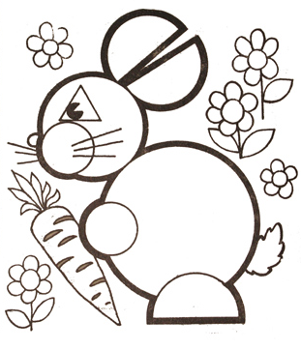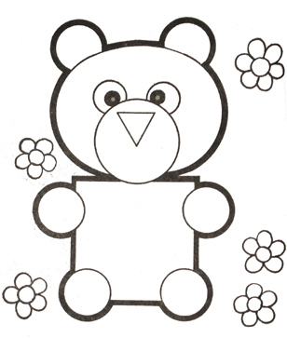

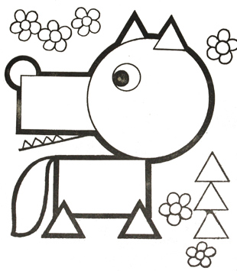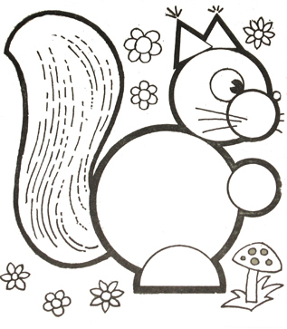

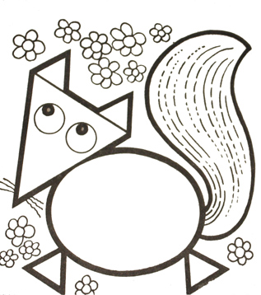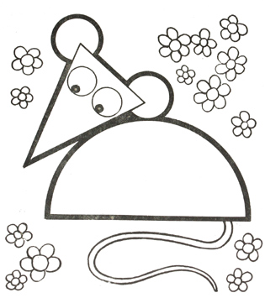
Рисунки можно увеличить до нужного вам размера
Для мнемотаблицы.
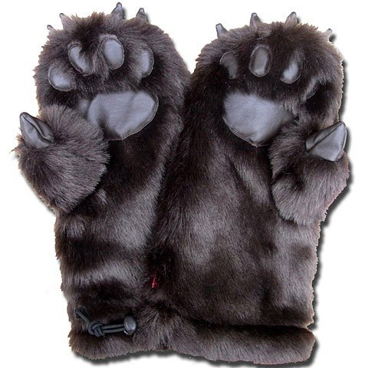
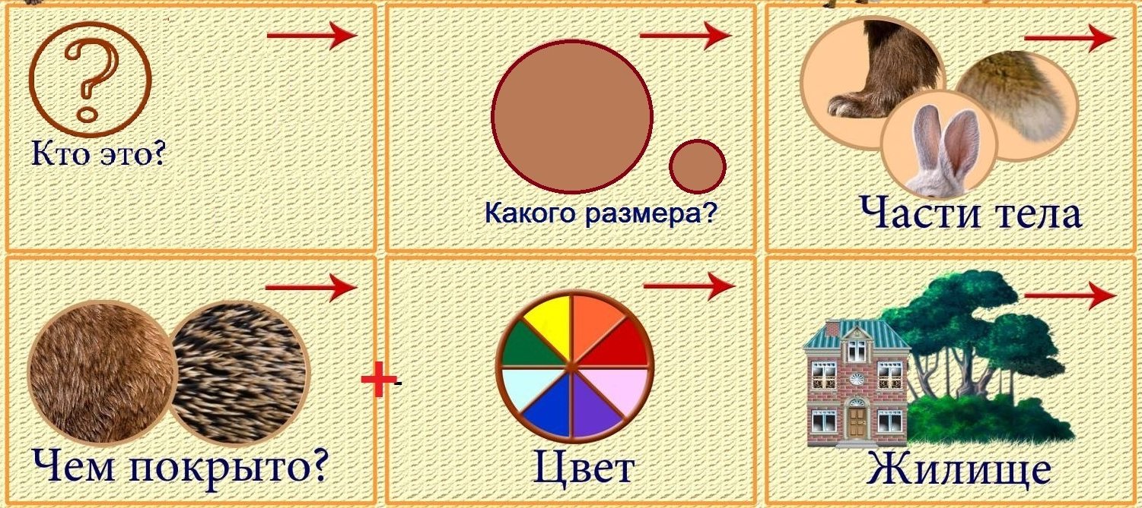

Дид.игра «Угадай чья тень»
